Фото имущества (лот №1)
- Садковая линия (личиночная)
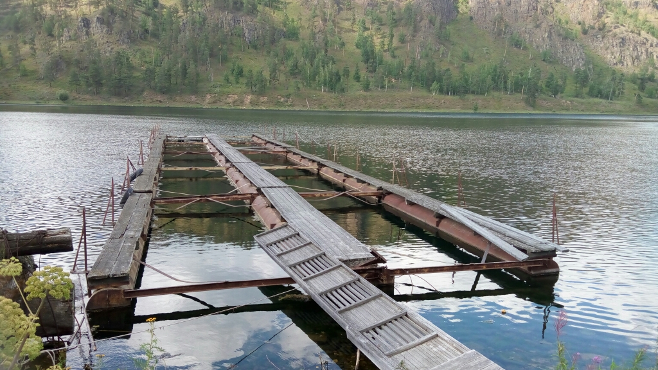
- земельный участок (кадастровый №38:02:032201:1) площадь 6966 кв.м., адрес: РФ, Иркутская область, Братский район, 4,0 км северо-восточнее жилого района энергетик, г. Братска
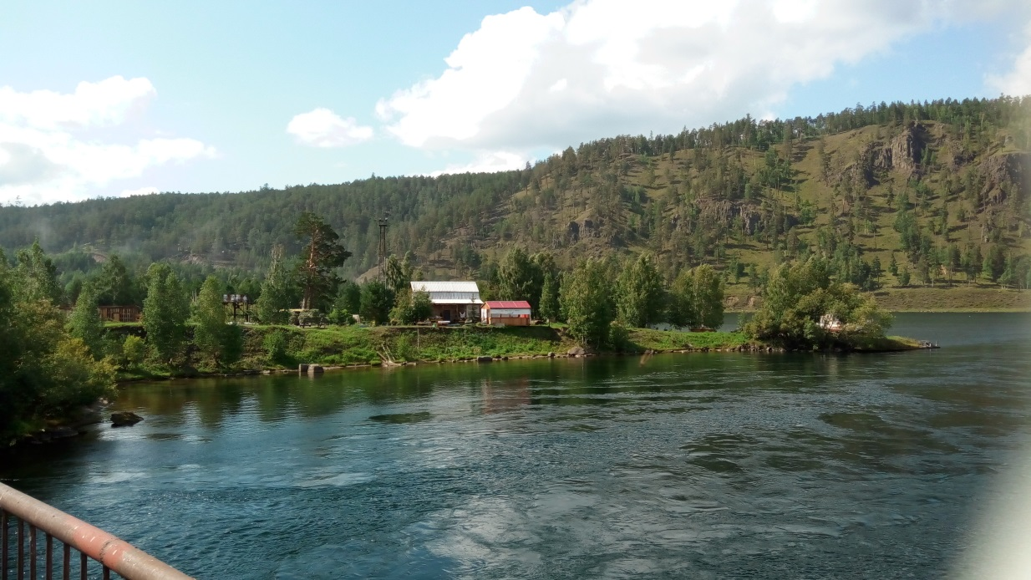

- одноэтажное брусчатое нежилое здание – склад хозяйственный – (кадастровый №38:02:000000:2214), площадь 70 кв.м., адрес: РФ, Иркутская область, Братский район, 03 80 03 01, д.3
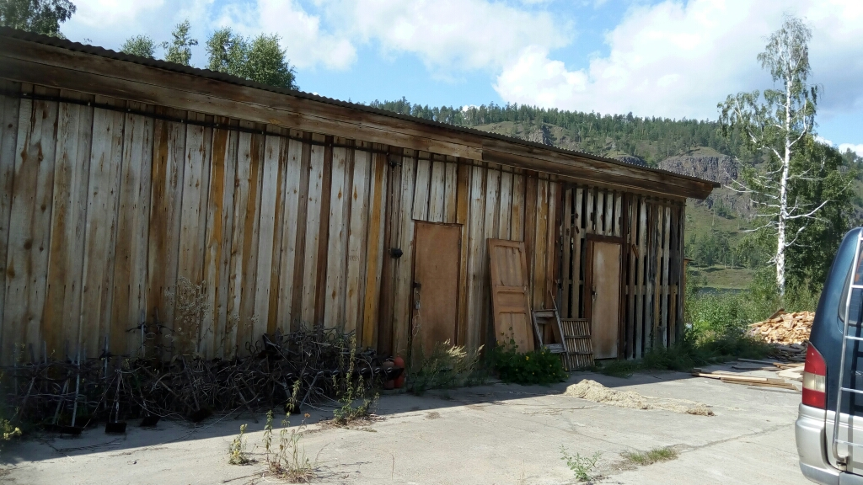
- сооружение – железобетонные дороги и площадки (кадастровый №38:32:000000:2534) площадь 1354 кв.м., адрес: РФ, Иркутская область, Братский район, 03 80 05 01, д.5

- двухэтажное бревенчатое нежилое здание – административно – бытовой дом (кадастровый № 38:02:000000:732), площадь 98,6 кв.м., адрес: РФ, Иркутская область, Братский район, 03 80 01 01, д.1
